Mysql数据库插入1000条数据
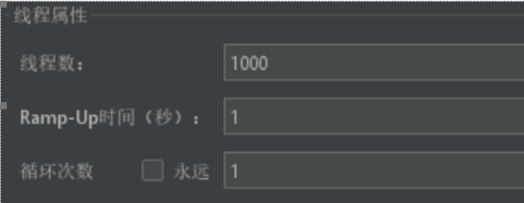
Nest测试结果
springcloud测试结果
Springcloud+gateway测试结果

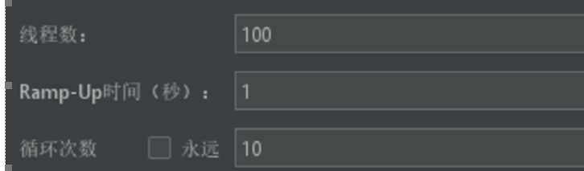
nest测试结果
springcloud测试结果
Springcloud+gateway测试结果

